20231310Z3L1

例1　如图所示，实线表示某电场的电场线(方向未标出)，虚线是一带负电的粒子只在静电力作用下的运动轨迹，设*M*点和*N*点的电势分别为*φM*、*φN*，粒子在*M*和*N*时加速度大小分别为*aM*、*aN*，速度大小分别为*vM*、*vN*，电势能分别为*E*p*M*、*E*p*N*。下列判断正确的是(　　)

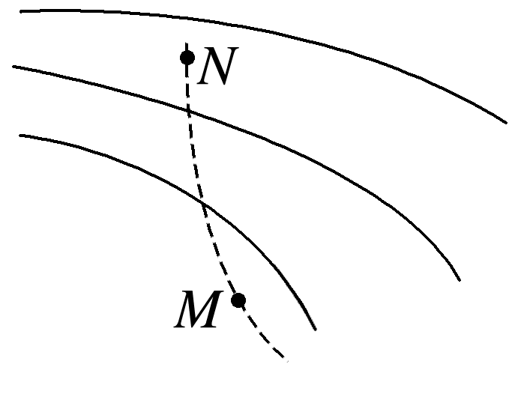

A．*vM*＜*vN*，*aM*>*aN* B．*vM*＜*vN*，*φM*＜*φN*

C．*φM*＜*φN*，*E*p*M*＜*E*p*N* D．*aM*＜*aN*，*E*p*M*＜*E*p*N*

答案　D

解析　由粒子的运动轨迹知粒子所受静电力的方向向右偏，因粒子带负电，故电场线方向向左，由沿电场线方向电势降低，可知*φN*<*φM*，*E*p*M*<*E*p*N*；*N*点附近电场线比*M*点密，故电场强度*EM*<*EN*，知*aM*<*aN*，粒子若从*N*点运动到*M*点，静电力做正功，电势能减少，动能增加，故*vM*>*vN*。综上所述，选项D正确。

变式　若实线为等差等势面，上面选项正确的是(　　)